
《人工智能实践课》实践教学成果

人工智能实践课团队报告

队长：王琪霖202222171170
组员：彭昊 202218171233
班级：2022级机器人2班

二○二四年 八 月

目录
引言 3
一、实验方法 4
1.1 总体框架 4
1.2数据输入层 5
1.2隐藏层 5
1.3输出层 6
二、创新点 6
1.1Transformer网络结构 6
1.2多维度输入与多维度输出 7
1.3学习率自调整 8
1.4数据归一化 8
三、实验结果 8

引言
近年来，随着人工智能和大数据技术的发展，利用先进的算法和模型对供暖系统进行优化已成为可能。通过分析历史数据，建立预测模型，可以动态预测供暖需求，实现按需供暖，从而提高供暖系统的智能化水平和运行效率。本研究旨在探索应用人工智能算法和实时工况数据，动态产出推荐供热量，并联动工控系统下发执行，以实现规模以上城市冬季供暖的精准调节。
在本研究中，我们关注的主要问题为：如何基于历史工况数据和天气数据建立准确的热负荷预测模型，通过对此问题的深入研究，将人工智能技术理论进行实践，加强对知识的掌握和对机器学习的理解。
本报告将首先介绍供暖系统的基本情况和研究背景，然后详细描述数据收集和预处理过程，接着阐述热负荷预测模型的构建，最后分析实验结果，并提出结论和建议。

一、实验方法

1.1 总体框架
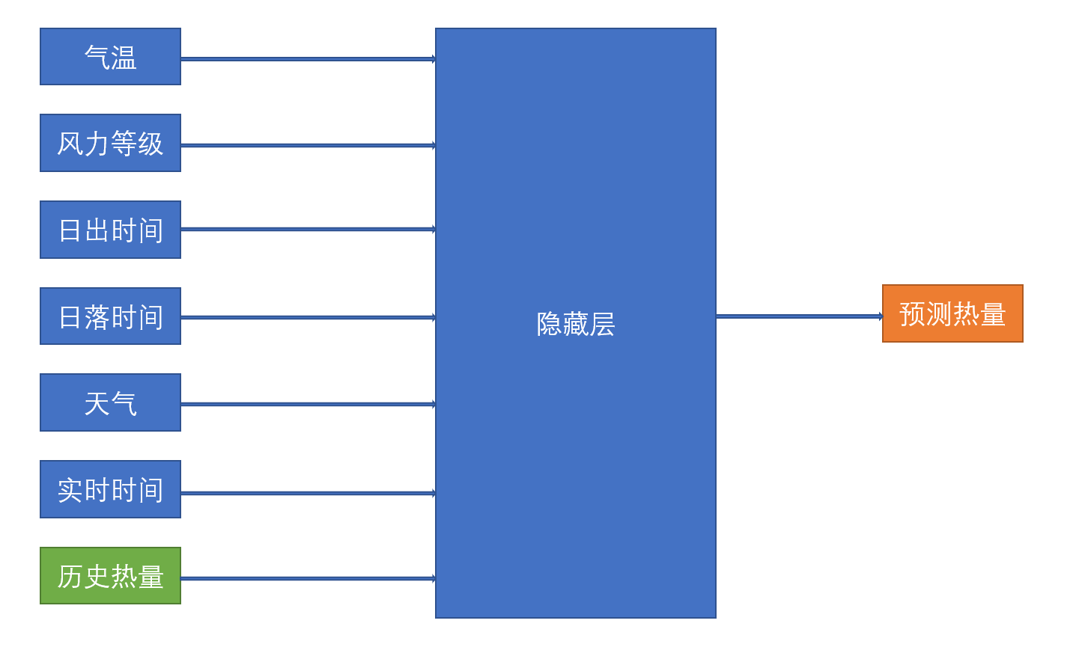
图1-多输入单输出
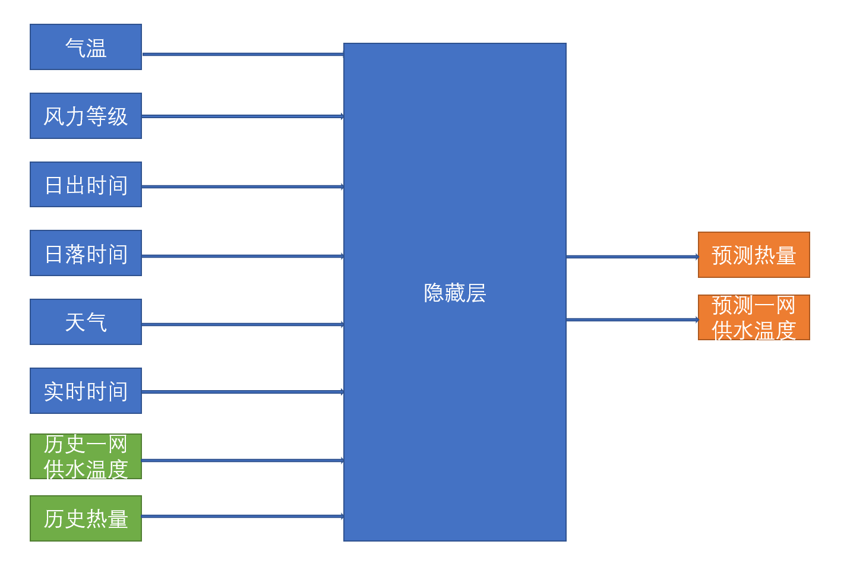
图2-多输入多输出

1.2数据输入层
数据输入层输入与热负荷相关的特征，这里我们选择了气温、风力等级、日出时间、日落时间、天气、历史热量以及实时时间，将这些量作为输入量，并对数据进行归一化处理。数据归一化是数据预处理中的一个重要步骤，尤其在机器学习和深度学习领域中非常常见。归一化处理的目的是将数据的特征值缩放到一个较小的特定范围，例如 [0, 1] 或 [-1, 1]，以便于不同特征之间具有可比性，同时也可以加快学习算法的收敛速度。本次实验中，我们采用了最小-最大归一化将所有特征缩放到 [0, 1] 区间内。

1.2隐藏层
隐藏层是神经网络中的核心组件之一，它们对于网络能否成功学习和执行任务至关重要。隐藏层通过非线性变换对输入数据进行特征提取和抽象，将原始数据转换成更高级、更抽象的特征表示。这些特征表示能够捕捉到数据中的复杂结构和依赖关系，为最终的决策或预测提供支持。
隐藏层的数量（即网络的深度）和每个隐藏层中的神经元数量（即网络的宽度）共同决定了神经网络的容量，即网络能够学习的复杂度。增加隐藏层的数量或神经元数量可以增加网络的表达能力，使其能够学习更复杂的函数映射。
在本实验中，我们选择了全连接层与Transformer架构两类隐藏层进行实验。

1.3输出层
在神经网络中，输出层是网络的最后一层，它的主要任务是将隐藏层处理后的特征信息转化为对特定任务有意义的预测结果。对于热量预测这一具体任务而言，输出层也即用来将输入数据转化为热量输出。
当然，在我们的实验中还采取了多输出的策略，多余的输出只作为“中间”数据参与接下来热量值预测，起到桥梁作用。

二、创新点

1.1Transformer网络结构
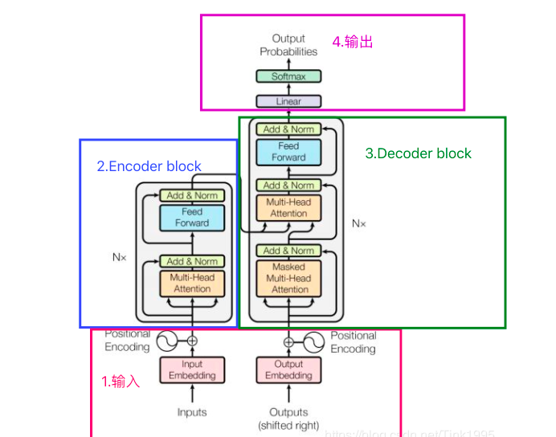
采用 Transformer 模型进行实验的优点主要体现在以下几个方面：
（1）并行处理能力：由于 Transformer 不依赖于循环或卷积结构，它可以并行处理序列中的所有元素，这使得训练速度大大加快，尤其是在使用现代 GPU 硬件时。
（2）长距离依赖捕捉：Transformer 的自注意力机制允许模型在序列的任意两个位置之间直接建立依赖关系，这使得它特别擅长捕捉长距离依赖，这对于理解文本中的上下文信息至关重要。
（3）可扩展性：Transformer 模型可以通过增加层数和隐藏单元的数量来扩展，以适应更复杂的任务和更大的数据集。
（4）多头注意力机制：通过多头注意力机制，Transformer 能够在不同的表示子空间中并行地学习信息，这提高了模型对信息的捕捉能力，并增强了其表达能力。
（5）位置编码：Transformer 通过位置编码机制引入序列中的位置信息，这使得模型能够理解单词在句子中的顺序，即使它本身不具备递归结构。

1.2多维度输入与多维度输出
多维度输入测试：
在实验过程中为了增强数据间的关联性，我们尝试了增加输入数据维度来增强输出数据的准确性，我们将日出日落时间以小时*60+分钟的形式传入并进行数据归一化，将天气数据从晴、多云等也用0-1之间的小数代替输入，同时还加入了要预测的热量值所在的时间（小时）。经测试，提高输入数据维度能明显提高输出数据的预测结果。
多维度输出测试：
在尝试增加输入维度后，我们尝试了增加输出维度，增加了“一网供水温度”的预测数据维度，测试发现输出数据中的预测热量数据的准确性下降了。

1.3学习率自调整
每100个epochs学习率调整为原来学习率的0.2倍，使用学习率自调整可以加速收敛，自调整学习率能够在训练的不同阶段提供最优的学习率，从而加速训练过程，优化梯度下降过程。

1.4数据归一化
在本实验的数据输入阶段，我们挑选了一系列与热负荷预测密切相关的特征，包括气温、风力等级、日出和日落时间、天气状况、历史热量消耗数据以及当前的实时时间。这些特征被纳入模型，以期获得更准确的热负荷预测结果。为了提高模型训练的效率和效果，我们对这些输入数据进行了归一化处理。
作为我们方法可选的一种方案，我们在多输出训练过程中，将所有输出数据映射到[0,16]，并在最终预测热量时再进行反映射。我们映射的目的是让在损失计算时，让不同输出数据计算出来的误差具有相同的“量度”，避免某些数据过小或过大而干扰其他输出数据训练或被其他输出数据影响。

三、实验结果
（1）初始模型（例程）
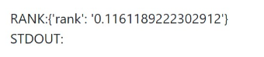
（2）调整隐藏层（100+1）
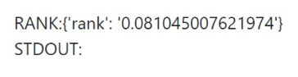
（3）提升输入维度（加入天气、日出时间、日落时间）
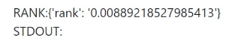
（4）加入自主学习率调整
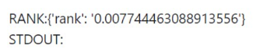
（5）加入多输出维度（中间层100+2）
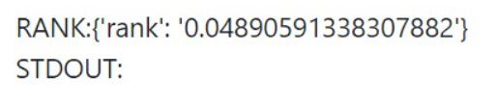
（6）加入多输出维度（中间层100+1）
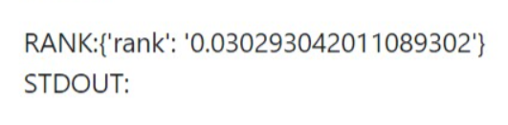
（7）在实验3基础上将模型更换为Transformer
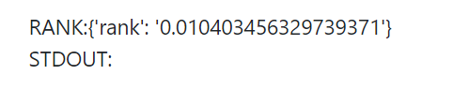
（8）训练过程中部分training loss/test loss示例
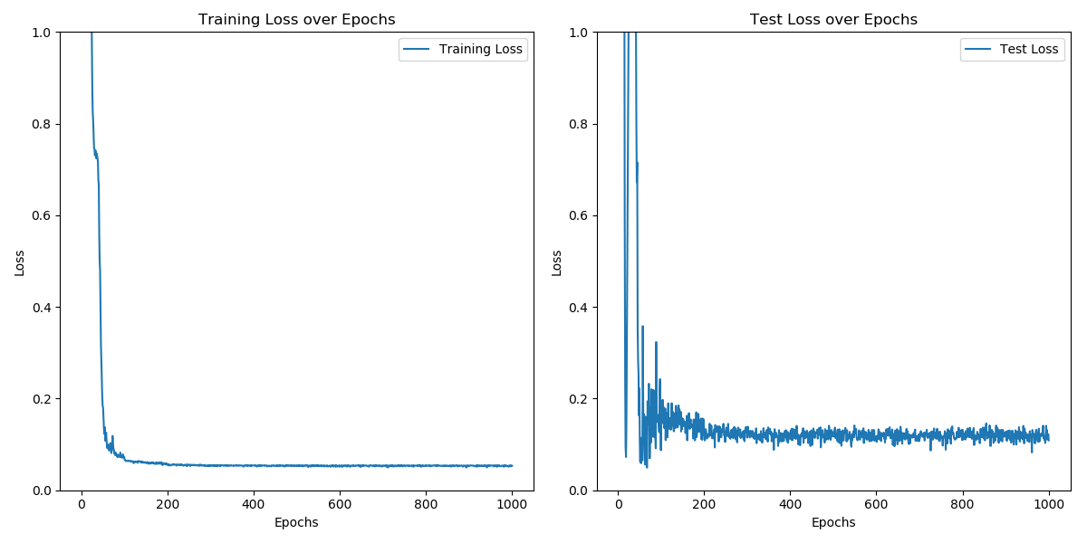
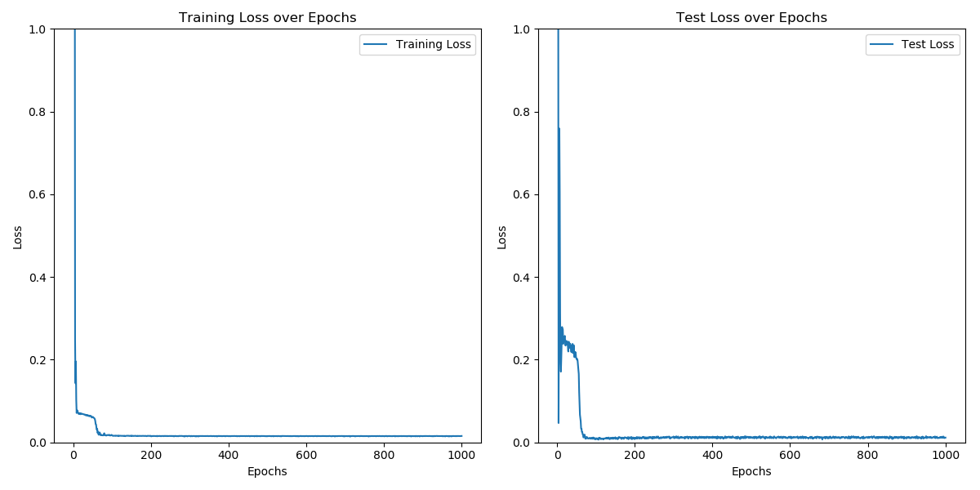
四、实验结论
（1）输入数据维度增加有利于预测：增加输入数据的维度意味着模型能够接收到更多与预测目标相关的信息，这有助于提高模型对数据内在关系的理解能力。通过引入额外的特征，如气温、风力等级、日出日落时间、天气状况等，我们能够构建一个更为全面的输入数据集，从而增强模型的预测准确性。
（2）隐藏层维度对实验结果有较大影响：在多输入单输出网络结构中我们进行了隐藏层参数hidden_size与num_layers的调整，经过多次广泛消融实验后，发现hidden_size与num_layers分别为100和1时效果最好；另外，在多输入多输出网络结构上具有同样的结果。我们猜测当前复杂度下的模型具有更好的拟合特性，而当将两个超参数进一步增加，模型可能会过度拟合从而导致test loss明显增加。
（3）加入数据归一化的影响：经过测试，在单维度输出下，加入数据归一化对训练结果影响不大；在多维度输出下，加入对输出数据的归一化对结果有明显提升，这可能是由于输出结果的“量度”不同，导致在损失值计算过程中有的输出结果偏差值（损失值）过大有的损失值过小，而加入之后可以将所有输出数据的损失值结果映射到同一“量度”内。
（4）加入学习率自调整的影响：在训练初期，较大的学习率使得模型能够快速接近最优解，而随着学习率的逐渐减小，模型能够在接近最优解的区域内进行细致的调整，从而加速了整个训练过程的收敛速度，并减少陷入局部最优的风险。
（5）更换为多维度输出使训练结果变差：这可能是由于在测试过程中，多维度输出数据如“热量”“流量”等并非总是利用历史真实值，而是一部分用到了“预测值”，比如计算要预测的那一天第23小时的输出数据时，需要用到前一天第23小时真实数据以及当天0——22小时的预测数据。这就导致“虚假”的预测数据通过参与网络输入误差被进一步放大了，而且利用这类输出数据越多风险越大。
（5）使用Transformer模型使训练结果变差：这可能是由于Transformer本身含有对数据编码与解码的过程中会导致数据量压缩，而在这种小量数据的训练过程中这完全是一种“灾难”；另外，该模型在利用“上下文”信息上可以使用24小时一批的数据流加全连接来平替，可能在此类任务上并不具备优势。

